Réfection de la grille de protection du radiateur d’eau

La grille existante ayant été arrachée lors de la sortie du garage d’Hans, s’est posée la question du remplacement de cette grille. En effet l’ancienne grille n’étant pas belle (perdant sa peinture et déformée, posée en extérieur), j’ai souhaité la remplacer par quelque chose de plus esthétique.
J’ai acheté une grille en aluminium déployé (fer déployé pour la précédente), à maille large (28x12 mm) chez MTK. Cette grille est vendue pour justement être mise en protection de radiateur d’eau et autres prises d’air (voir la photo ci-après).
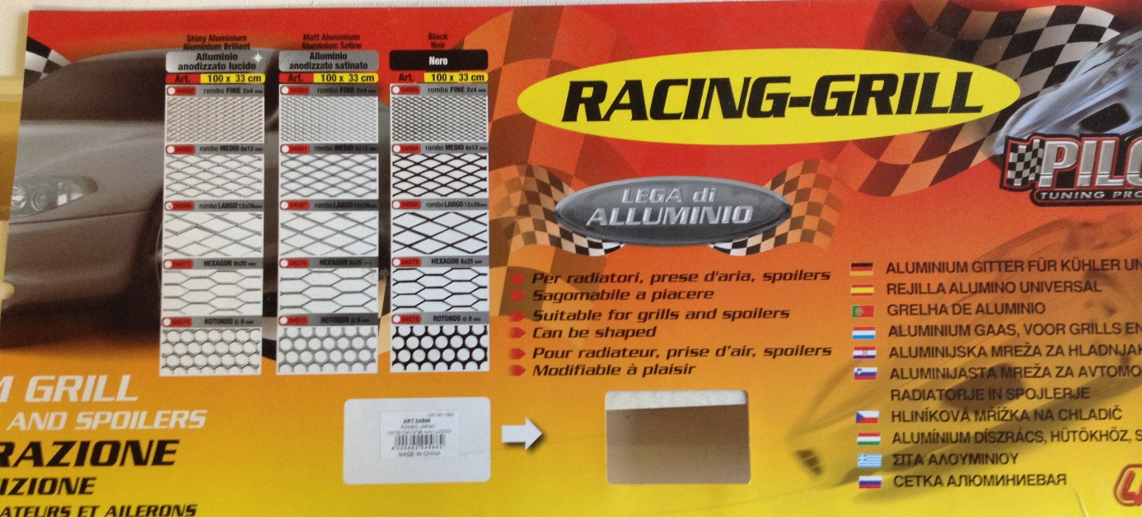
La photo suivante montre la grille achetée (100x30 cm) ainsi que l’ancienne, de maille plus importante car plus solide).
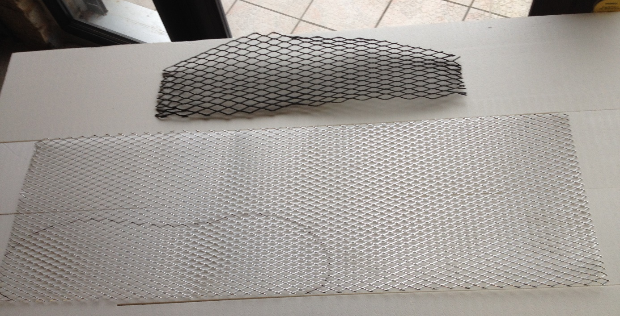
Pour améliorer l’esthétique de cette zone, ainsi que la mettre à l’abri d’un nouvel arrachement, la nouvelle grille a été posée à l’intérieur du nez et non plus en applique comme précédemment. Pour la faire tenir, j’ai fixé deux cornières en aluminium, une de chaque côté du nez, à environ un demi centimètre à l’intérieur du nez (photo suivante).
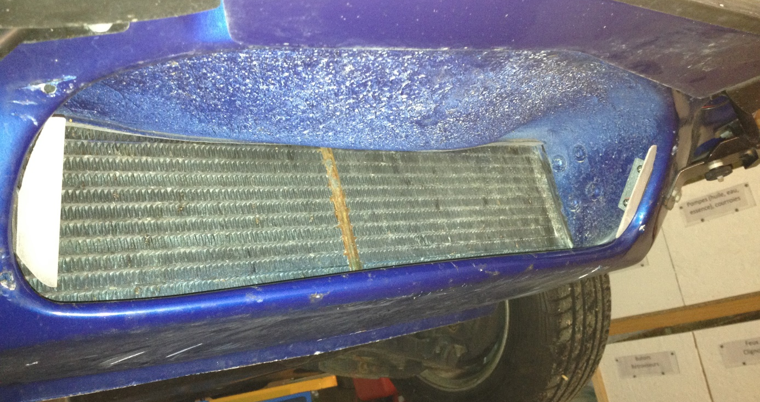
Après avoir fait successivement 3 gabarits en carton, la grille a été découpée à la bonne forme, comme le montre la photo suivante.
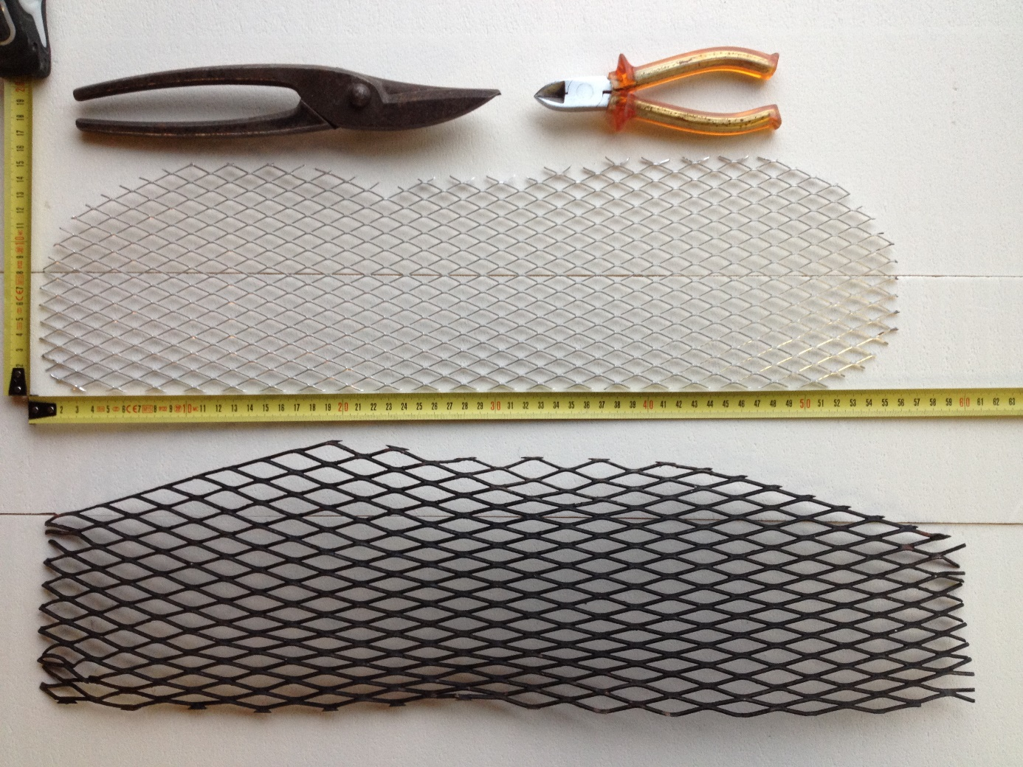
La nouvelle grille a ensuite été fixée sur les cornières, comme le montre la photo suivante.
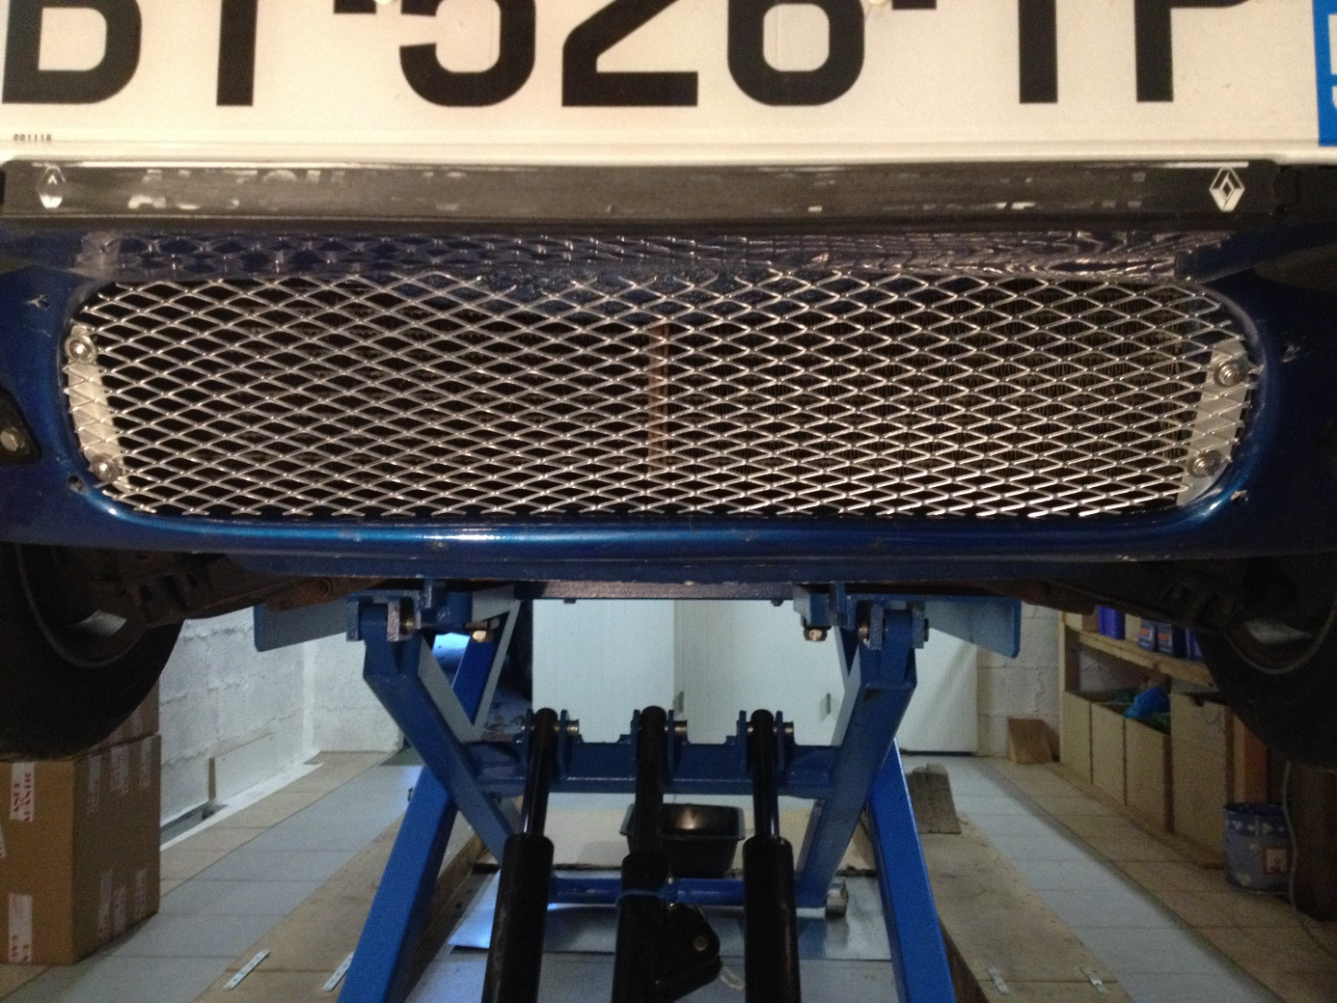
Il reste à boucher les trous des anciennes fixations, au silicone transparent dans un premier temps, plus proprement ultérieurement.
Maintenant, petite critique de cette nouvelle installation :
- Les plus :
- Plus esthétique,
- Facile à remettre en forme si déformée,
- Facile à remplacer, la plaque achetée permettant sans problème de façonner deux grilles,
- Inaltérable (aluminium).
- Les moins :
- Moins solide que la précédente, un caillou pourrait facilement la transpercer,
- Pas top du point de vue corrosion avec 3 métaux différents en contact : aluminium (grille, cornières), acier inoxydable (vis, rondelles) et laiton nickelé (coupelles).

